Ngày soạn:  00/00/2022 | Kế hoạch dạy |  | NHÓMTRƯỞNG DUYỆT | BAN GIÁM HIỆU DUYỆT
 | Lớp | 7B1-7B10 | ĐàoThị Nhẫn
 | Tuần
 | Tiết
 | Ngày

TÊN BÀI DẠY: QUẢN LÍ TIỀN
Môn học: GDCD; lớp: 7
Thời gian thực hiện: ... tiết
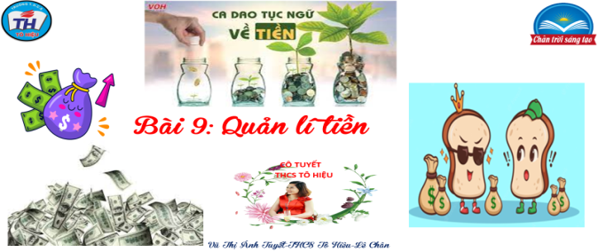
I. MỤC TIÊU:
1. Về kiến thức:
- Nêu được ý nghĩa của quản lí tiền hiệu quả.
- Nhận biết được một số nguyên tắc quản lí tiền hiệu quả.
- Bước đầu biết quản lí và tạo ra nguồn thu nhập cá nhân.
2.Về năng lực:
Học sinh được phát triển các năng lực:
-Tự chủ và tự học:Tự giác quản lí tiền, thực hiện được những việc làm thể hiện quản lí tiền
- Điều chỉnh hành vi: Có kiến thức cơ bản để nhận thức, quản lí, điều chỉnh bản thân và thích ứng với những thay đối trong cuộc sổng.
- Phát triển bản thân:Tự nhận thức bản thân; lập và thực hiện kế hoạch hoàn thiện bản thân. Xác định được lí tường sổng của bản thân lập kế hoạch học tập và rèn luyện, xác định được hướng phát triển phù hợp của bản thân về cách tạo ra nguồn thu nhập và quản lí tiền hiệu quả.
- Tư duy phê phán:Đánh giá, phê phán được những hành vi, việc làm lãng phí.
- Hợp tác, giải quyết vần đề:Hợp tác với các bạn trong lớp trong các hoạt động học tập; cùng bạn bè tham gia các hoạt động cộng đồng nhằm góp phần lan tỏa giá trị của đồng tiền.
3. Về phẩm chất:
- Trách nhiệm: Có trách nhiệm trong việc quản lí tiền và tạo nguồn thu nhập cho bản thân.
- Nhân ái: Luôn tích cực chủ động tham gia các hoạt động tập thể, hoạt động cộng đồng và sử dụng đồng tiền một cách hợp lí làm thiện nguyện.
II.THIẾT BỊ DẠY HỌC VÀ HỌC LIỆU.
1. Thiết bị dạy học: Máy chiếu power point, màn hình, máy tính, giấy A0, tranh ảnh
2. Học liệu: Sách giáo khoa, sách giáo viên, sách bài tập Giáo dục công dân 7, tư liệu báo chí, thông tin, clip.
III. TIẾN TRÌNH DẠY HỌC:
1. Hoạt động 1: Mở đầu
a. Mục tiêu:
- Tạo được hứng thú với bài học.
- Học bước đầu nhận biết về quản lí tiền để chuẩn bị vào bài học mới để chuẩn bị vào bài học mới.
- Phát biểu được vấn đề cần tìm hiểu: Quản lí tiền là gì? Ý nghĩa của việc quản lí tiền? Nhận biết được một số nguyên tắc quản lí tiền có hiệu quả?
b. Nội dung: Giáo viên hướng dẫn học sinh tiếp cận với bài mới bằng trò chơi “Tiếp sức đồng đội”
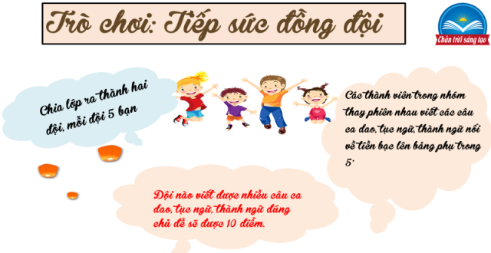
c. Sản phẩm: Câu trả lời của học sinh.
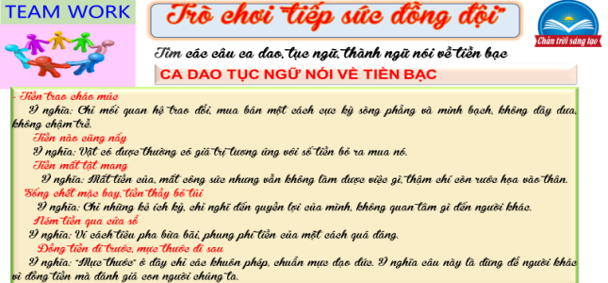
d. Tổ chức thực hiện:
Hoạt động của thầy, trò | Nội dung cần đạt
Bước 1: Chuyển giao nhiệm vụ học tập:
- GV giao nhiệm vụ cho HS thông qua trò chơi “Tiếp sức đồng đội”
Luật chơi:
- Chia lớp ra thành hai đội, mỗi đội 5 bạn
- Các thành viên trong nhóm thay phiên nhau viết các câu ca dao, tục ngữ, thành ngữ nói về tiền bạc lên bảng phụ trong 5’.
- Đội nào viết được nhiều câu ca dao, tục ngữ, thành ngữ đúng chủ đề sẽ được 10 điểm.
Bước 2: Thực hiện nhiệm vụ học tập
- HS làm việc cá nhân, nhóm suy nghĩ, trả lời.
Bước 3: Báo cáo kết quả và thảo luận
- Học sinh trình bày câu trả lời.
- Giáo viên: Quan sát, theo dõi quá trình học sinh thực hiện, gợi ý nếu cần
Bước 4: Đánh giá kết quả thực hiện nhiệm vụ
- Gv nhận xét, đánh giá, chốt vấn đề và giới thiệu chủ đề bài học
2. Hoạt động 2: Khám phá (Hình thành kiến thức mới)
Nhiệm vụ 1: Tìm hiểu nội dung: Quản lí tiền và ý nghĩa của quản lí tiền hiệu quả
a. Mục tiêu:
- Nêu được ý nghĩa của quản lí tiền hiệu quả.
b. Nội dung:
- GV giao nhiệm vụ cho học sinh đọc trường hợp trong sách giáo khoa.
- GV giao nhiệm vụ khám phá kiến thức bài học cho học sinh thông qua hệ thống câu hỏi, phiếu bài tập để hướng dẫn học sinh: Quản lí tiền và ý nghĩa của quản lí tiền hiệu quả.
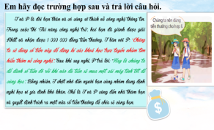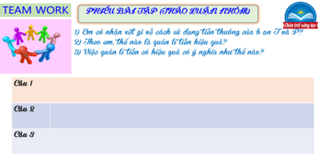
c. Sản phẩm: Câu trả lời của học sinh.
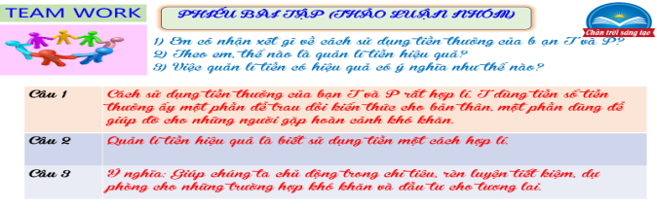
d. Tổ chức thực hiện:
Nhiệm vụ 1: Quản lí tiền và ý nghĩa của quản lí tiền hiệu quả  Bước 1: Chuyển giao nhiệm vụ học tập:  - GV giao nhiệm vụ cho HS thông qua hệ thống câu hỏi của phiếu bài tập  Gv yêu cầu học sinh đọc trường hợp  Gv chia lớp thành 4 nhóm, yêu cầu học sinh thảo luận theo tổ, nhóm và trả lời câu hỏi vào phiếu bài tập  a) Em có nhận xét gì về cách sử dụng tiền thưởng của b ạn T và P?  b Theo em, thế nào là quản lí tiền hiệu quả?  c) Việc quản lí tiền có hiệu quả có ý nghĩa như thế nào?  Bước 2: Thực hiện nhiệm vụ học tập  - Học sinh làm việc nhóm, suy nghĩ, trả lời.  - Học sinh hình thành kĩ năng khai thác thông tin trả lời  Bước 3: Báo cáo kết quả và thảo luận  - Học sinh cử đại diện lần lượt trình bày các câu trả lời.  - Giáo viên: Quan sát, theo dõi quá trình học sinh thực hiện, gợi ý nếu cần  Bước 4: Đánh giá kết quả thực hiện nhiệm vụ  - Gv nhận xét, đánh giá, chốt vấn đề  Sự quan tâm, cảm thông và chia sè là sự chăm sóc | I. Khám phá  1. Quản lí tiền và ý nghĩa của quản lí tiền hiệu quả  - Quản lí tiền hiệu quả là biết sử dụng tiền một cách hợp lí nhằm đạt được mục tiêu như dự kiến.  - Quản lí tiền hiệu quả giúp mỗi người có thể cân bằng tài chính hiện tại; chủ động tiền bạc để thực hiện các dự định tương lai; đề phòng trường hợp baatts trắc xảy ra và có thể giúp đỡ người khác khi gặp khó khăn.
2. Nhiệm vụ 2: Tìm hiểu nội dung: Một số nguyên tắc quản lí tiền hiệu quả
a. Mục tiêu:
- Nhận biết được một số nguyên tắc quản lí tiền hiệu quả.
b. Nội dung:
- GV giao nhiệm vụ cho học sinh đọc các phương án quản lí tiền và thuyết trình trước lớp nguyên tắc quản lí tiền hiệu quả.
- GV giao nhiệm vụ khám phá kiến thức bài học cho học sinh thông qua câu hỏi để hướng dẫn học sinh: Một số nguyên tắc quản lí tiền hiệu quả
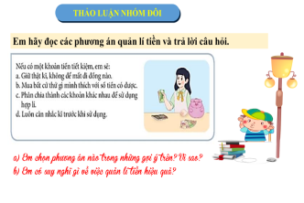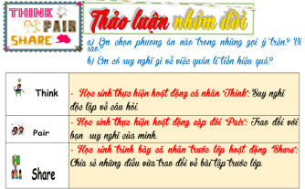
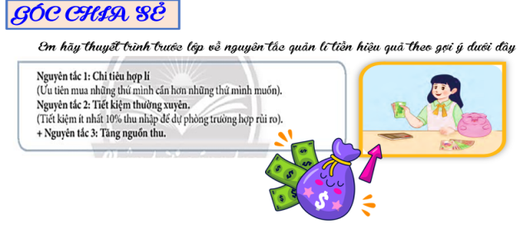
c. Sản phẩm: Câu trả lời của học sinh; Sản phẩm của các nhóm .
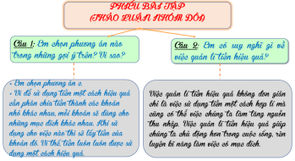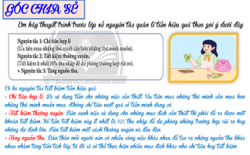
d. Tổ chức thực hiện:
Bước 1: Chuyển giao nhiệm vụ học tập:  - GV giao nhiệm vụ cho HS thông kĩ thuật thảo luận nhóm đôi hoàn thành câu hỏi.  a) Em chọn phương án nào trong những gợi ý trên? Vì sao?  b) Em có suy nghĩ gì về việc quản lí tiền hiệu quả?  Bước 2: Thực hiện nhiệm vụ học tập  - Học sinh làm việc cá nhân, trao đổi nhóm đôi, suy nghĩ, trả lời.  - Giáo viên: Quan sát, theo dõi quá trình học sinh thực hiện, gợi ý nếu cần  Bước 3: Báo cáo kết quả và thảo luận  GV:  - Yêu cầu HS lên trình bày.  - Hướng dẫn HS cách trình bày (nếu cần).  HS:  - Trình bày suy nghĩ cá nhân, thống nhất ý kiến nhóm đôi.  - Nhận xét và bổ sung cho nhóm bạn (nếu cần).  Bước 4: Đánh giá kết quả thực hiện nhiệm vụ  -Yc hs nhận xét câu trả lời.  -Gv đánh giá, chốt kiến thức. | 2. Một số nguyên tắc quản lí tiền hiệu quả  - Xác định rõ mục tiêu quả lí tiền trên cơ sở các khoản thu thực tế của bản thân.  - Tiết kiệm trước khi chi tiêu, tiết kiệm phải thường xuyên, đều đặn.  - Chỉ chi tiêu các khoản cần thiết, tránh lãng phí.
Nhiệm vụ 3: Tìm hiểu nội dung: Cách tạo ra nguồn thu nhập
a. Mục tiêu:
- Bước đầu biết quản lí và tạo ra nguồn thu nhập cá nhân.
b. Nội dung:
- GV giao nhiệm vụ khám phá kiến thức bài học cho học sinh thông qua hệ thống câu hỏi để hướng dẫn học sinh: Biết quản lí và tạo ra nguồn thu nhập cá nhân.
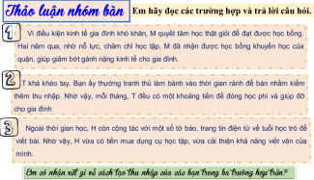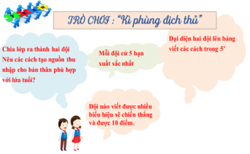
c. Sản phẩm: Câu trả lời của học sinh.
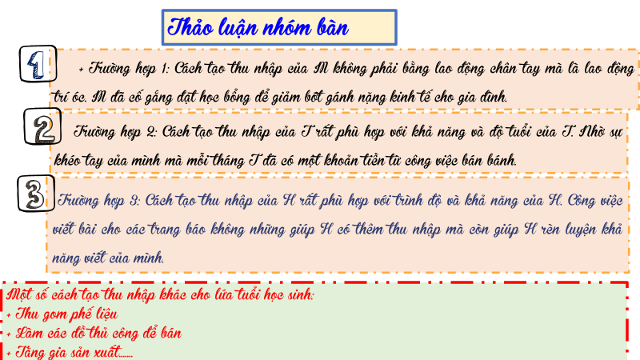
d. Tổ chức thực hiện:
Bước 1: Chuyển giao nhiệm vụ học tập:  - GV giao nhiệm vụ cho HS thông qua hoạt động:  *Thảo luận nhóm bàn  -Em hãy trả lời câu hỏi.  Câu 1: Em có nhận xét gì về cách tạo thu nhập của các bạn trong ba trường hợp trên?  Câu 2: Ngoài những cách thu nhập trên, theo em, lứa tuổi học sinh còn có cách tạo thu nhập nào khác?  * Trò chơi “Kì phùng địch thủ”  Luật chơi:  + Giáo viên chia lớp thành hai đội.  ? Nêu các cách tạo nguồn thu nhập cho bản thân phù hợp với lứa tuổi?  + Thời gian:Trò chơi diễn ra trong vòng năm phút.  + Cách thức: Các thành viên trong nhóm thay phiên nhau viết các đáp án lên bảng, nhóm nào viết được nhiều đáp án đúng hơn thì nhóm đó sẽ chiến thắng.  Bước 2: Thực hiện nhiệm vụ học tập  -Hs:  + Nghe hướng dẫn.  +Hoạt động cá nhân trả lời câu hỏi  +Tham gia chơi trò chơi nhiệt tình, đúng luật.  - GV hướng dẫn HS bám sát yêu cầu của đề bài, hướng dẫn HS hoàn thành nhiệm vụ.  Bước 3: Báo cáo kết quả và thảo luận  GV:  - Yêu cầu HS lên trình bày.  - Hướng dẫn HS cách trình bày (nếu cần).  HS:  - Trình bày kết quả, chơi trò chơi.  - Nhận xét và bổ sung cho bạn (nếu cần).  Bước 4: Đánh giá kết quả thực hiện nhiệm vụ  - Nhận xét thái độ học tập và kết quả làm việc của HS.  Gv sửa chữa, đánh giá, chốt kiến thức. | 3. Cách tạo ra nguồn thu nhập  Để tạo nguồn thu nhập, mỗi người có thể tìm cho mình một công việc phù hợp với độ tuổi, sở thích và điều kiện, để biết quý trọng đồng tiền của bản thân, gia đình và xã hội.
3. Hoạt động 3: Luyện tập
a. Mục tiêu:
-HS được luyện tập, củng cố kiến thức, kĩ năng đã được hình thành trong phần khám phá áp dụng kiến thức để làm bài tập.
b. Nội dung:
- Hướng dẫn học sinh vẽ sơ đồ tư duy kiến thức, làm bài tập trong bài tập trong sách giáo khoa thông qua hệ thống câu hỏi, phiếu bài tập.
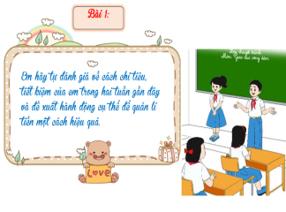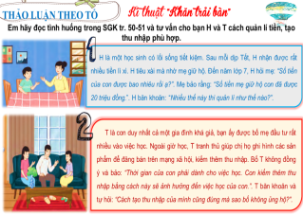

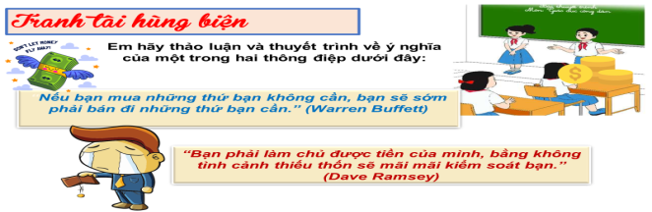
c. Sản phẩm: Câu trả lời của học sinh, sơ đồ tư duy.
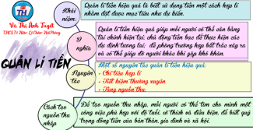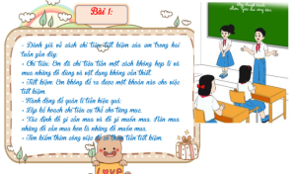
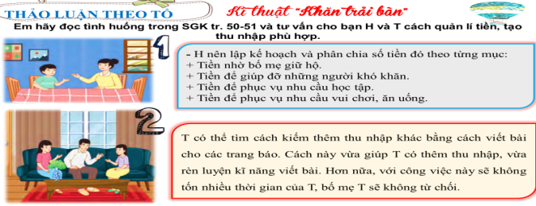

d. Tổ chức thực hiện:
Bước 1: Chuyển giao nhiệm vụ học tập:  GV hướng dẫn học sinh vẽ sơ đồ tư duy kiến thức bài học.  - GV hướng dẫn học sinh làm bài tập trong bài tập trong sách giáo khoa thông qua hệ thông câu hỏi, phiếu bài tập.  ? Bài tập 1: GV cho học sinh chia sẻ cá nhân.  ? Bài tập 2: Bài tập tình huống: GV cho học sinh thảo luận nhóm với kĩ thuật khăn trải bàn.  ? Bài tập 3: Trò chơi: “Tranh tài hùng biện”  Luật chơi:  + Giáo viên chia lớp thành hai đội.  Đội 1: Thông điệp 1  Đội 2: Thông điệp 2  + Thời gian:Trò chơi diễn ra trong vòng năm phút.  + Cách thức: Các thành viên trong thảo luận và cử đại diện thuyết trình.  Bước 2: Thực hiện nhiệm vụ học tập  - HS làm việc cá nhân, suy nghĩ, hoàn thành nhiệm vụ.  - Với hoạt động nhóm: HS nghe hướng dẫn, chuẩn bị. Các thành viên trong nhóm trao đổi, thống nhất nội dung, hình thức thực hiện nhiêm vụ, cử báo cáo viên, kỹ thuật viên, chuẩn bị câu hỏi tương tác cho nhóm khác.  Bước 3: Báo cáo kết quả và thảo luận  GV:  - Yêu cầu HS lên trình bày, tham gia hoạt động nhóm, trò chơi tích cực.  - Hướng dẫn HS cách trình bày (nếu cần).  HS:  - Trình bày kết quả làm việc cá nhân, nhóm.  - Nhận xét và bổ sung cho nhóm bạn (nếu cần).  Bước 4: Đánh giá kết quả thực hiện nhiệm vụ  - Nhận xét thái độ học tập và kết quả làm việc cá nhân, nhóm của HS.  - GV đưa ra các tiêu chí để đánh giá HS:  + Kết quả làm việc của học sinh.  + Thái độ, ý thức hợp tác nghiêm túc trong khi làm việc.  Gv sửa chữa, đánh giá, chốt kiến thức. | III. Luyện tập  1.Bài tập 1  2. Bài tập 2  3. Bài tập 3
4. Hoạt động 4: Vận dụng
a. Mục tiêu:
- HS vận dụng những kiến thức đã học để giải quyết một vấn đề trong cuộc sống
- Hướng dẫn học sinh tìm tòi mở rộng sưu tầm thêm kiến thức liên quan đến nội dung bài học.
b. Nội dung: Giáo viên cho học sinh tìm tòi mở rộng, sưu tầm thêm kiến thức bằng hoạt động dự án nhóm tổ
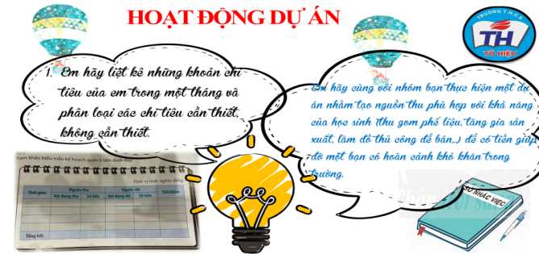
c. Sản phẩm: Câu trả lời, sản phẩm của học sinh.
d. Tổ chức thực hiện:
Bước 1: Chuyển giao nhiệm vụ học tập:
- GV hướng dẫn học sinh thực hiện dự án thông qua hệ thông câu hỏi
Câu 1. Em hãy liệt kê những khoản chi tiêu của em trong một tháng và phân loại các chi tiêu cần thiết, không cần thiết.
Câu 2 Em hãy cùng với nhóm bạn thực hiện một dự án nhằm tạo nguồn thu phù hợp với khả năng của học sinh (thu gom phế liệu, tăng gia sản xuất, làm đồ thủ công để bán,..) để có tiền giúp đỡ một bạn có hoàn cảnh khó khăn trong trường.
Bước 2: Thực hiện nhiệm vụ học tập
Các thành viên trong nhóm trao đổi, thống nhất nội dung, hình thức thực hiện nhiêm vụ, cử báo cáo viên. Cử thành viên sắm vai tình huống
Bước 3: Báo cáo kết quả và thảo luận
GV:
- Yêu cầu HS lên trình bày, tham gia hoạt động nhóm tích cực.
- Hướng dẫn HS cách trình bày (nếu cần); giúp đỡ, gợi ý học sinh trong tình huống sắm vai, viết bài tuyên truyền...
HS:
- Trình bày kết quả làm việc cá nhân, làm việc nhóm.
Trao đổi, lắng nghe, nghiên cứu, trình bày nếu còn thời gian
- Nhận xét và bổ sung cho nhóm bạn (nếu cần).
Bước 4: Đánh giá kết quả thực hiện nhiệm vụ
-Yc hs nhận xét câu trả lời.
-Gv sửa chữa, đánh giá, chốt kiến thức.

